


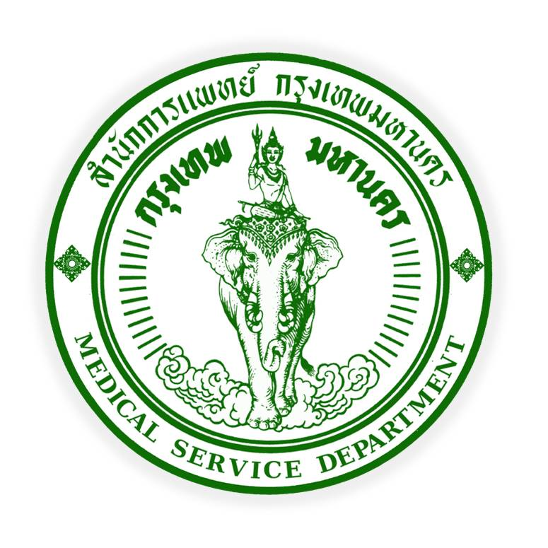
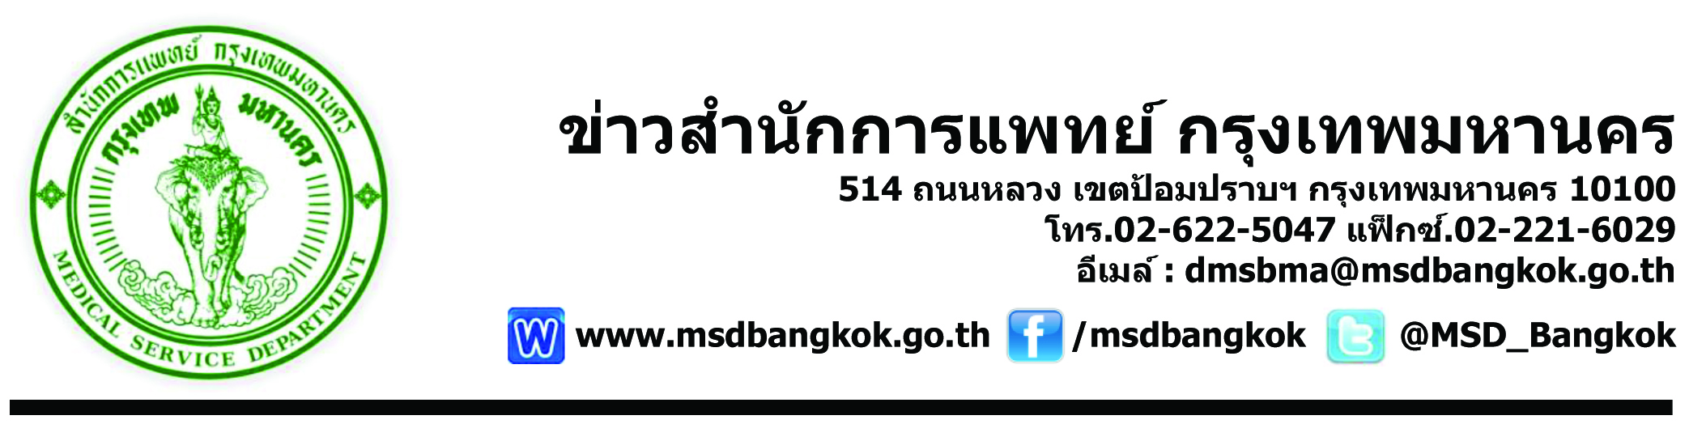
ข่าวสำนักการแพทย์ กรุงเทพมหานคร
514 ถนนหลวง เขตป้อมปราบฯ กรุงเทพมหานคร 10100
โทร.02-622-5047 แฟ็กซ์.02-221-6029
อีเมล์ : dmsbma@msdbangkok.go.th

www.msdbangkok.go.th /msdbangkok @MSD_Bangkok

สำนักการแพทย์ ร่วมอภิปราย ระบบบริการสุขภาพคนเมือง ม.นวมินทราธิราช
วันที่ 1 ก.พ. 60 เวลา 9.00 น. นพ.พิชญา นาควัชระ ผู้อำนวยการสำนักการแพทย์ ได้รับเชิญเป็นวิทยากร ร่วมอภิปราย เรื่อง ระบบบริการสุขภาพคนเมือง “Trend of Health Care Service in Urban” ในโครงการอบรม เรื่อง “Future Challnge : Urban Health Nursing” โดยมี นพ.ชวินทร์ ศิรินาค ผู้อำนวยการสำนักอนามัย นพ.วีระพันธ์ ลีธนะกุล ผู้อำนวยการสำนักงานหลักประกันสุขภาพแห่งชาติ เขต 13 ร่วมอภิปราย และ อาจารย์ ดร.นุศ ทิพย์แสนคำ ดำเนินรายการ ณ ห้องประชุม ชั้น 4 อาคารการุณยสภา คณะพยาบาลศาสตร์เกื้อการุณย์ มหาวิทยาลัยนวมินทราธราช
นพ.พิชญาฯ กล่าวว่า แนวโน้มสถานการณ์ของเมืองปัจจุบันได้ส่งผลต่อภาวะสุขภาพของคนกรุงเทพฯ ดังนั้นสำนักการแพทย์จึงได้พัฒนาระบบบริการสุขภาพ เพื่อตอบโจทย์ การแก้ปัญหาโรคคนเมือง และสนับสนุนการพัฒนาระบบการแพทย์ฉุกเฉินในกรุงเทพมหานคร โดยจะเชื่อมโยงการบริการสุขภาพทุกระดับ ตั้งแต่ระดับปฐมภูมิ ทุติยภูมิ ตติยภูมิ จนถึงตติยภูมิขั้นสูงได้อย่างมีประสิทธิภาพต่อไป
เวลา 13.00 น. อภิปราย เรื่อง Role of Nurse : Nursing Service in Urban โดยมี ดร.ภัทรารัตน์ ตันนุกิจ โรงพยาบาลกลาง คุณนพวรรณ ภัทรวงศา ศูนย์บริการสาธารณสุข 56 คุณศิริพรรณ ปิติมานะอารีย์ โรงพยาบาลตากสิน และ อาจารย์วณิดา มงคลสินธุ์ ดำเนินรายการ

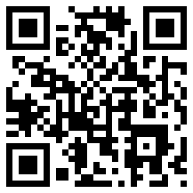
QR CODE
MSD.BMA.
เรียบเรียงโดย นายพิเชษฐ์ อินทรบุญ โทร.086-519-9447
E-mail : pr_msdbangkok@hotmail.com
นักประชาสัมพันธ์ กองวิชาการ สำนักการแพทย์ กรุงเทพมหานคร

